共青团吉首大学委员会
吉首大学创新创业学院

校团联〔2026〕6号

吉首大学关于举办“青春市集”活动的通知

各职能部门、各教学学院：
为深入贯彻落实湖南省支持大学生创业“七个一”行动要求，全面激发青年学生创新创业热情，搭建沉浸式创业实践与交流展示平台，推动校园创新创业教育落地见效，丰富毕业季校园文化生活，经研究，决定举办吉首大学“青春市集”活动。现将有关事项通知如下：
一、活动主题
破界融创聚新力，青春万象启未来
二、组织单位
主办单位：共青团吉首大学委员会、吉首大学创新创业学院
协办单位：吉首大学保卫部、吉首大学校友工作办公室、
吉首大学后勤管理处、吉首大学招生就业处、
吉首大学关心下一代工作委员会
承办单位：吉首大学商学院、吉首大学市场营销协会、
“金种子”创业先锋社团
三、活动对象
全体在职教职工、在校学生
四、活动时间与地点
活动时间：2026年5月16日—5月17日
活动地点：吉首大学砂子坳校区英语角
五、活动内容与板块设置
本次活动共设三大板块，内容丰富、参与性强：
青春市集板块
30个精品摊位，分湘西本土商家、校友摊位、校内创意摊位、校园淘宝摊位4类
创业服务板块
现场设立创业咨询台，创业导师面对面咨询，提供基地入驻、资金申报、项目备案等服务。
互动体验板块
快闪表演、创业游戏、集章套圈、打卡兑礼
六、摊位报名流程与时间安排
（一）报名时间
报名启动：即日起
报名截止：2026年5月10日24:00
（二）报名步骤
1.线上扫码加入官方QQ群：473599641，获取材料与通知；
2.提交摊位方案、经营品类说明（食品类需同步提交资质证明）；
3.主办方审核通过后，签订《摊位申请协议书》；
4.按时参加5月12日摊主培训（章程、规范、安全、政策解读）。
（三）现场执行时间
5月16日：8:30摊主签到；9:00启动仪式；9:40—21:00市集开放
5月17日：10:00摊主签到；10:30开放；16:00闭市
七、经营规范与注意事项
（一）资质要求
1.食品类摊位必须具备完整合法资质，严禁无资质经营、现场制售高危食品。
2.严禁销售活物、药品、易燃易爆品、管制器具、侵权假冒、低俗违规、封建迷信等物品。
（二）经营纪律
不得私自转让、转租、调换摊位；
所有商品明码标价，诚信交易，不哄抬物价、不强买强卖；
遵守现场时间，不迟到、不空摊、不提前撤场；
保持摊位卫生，垃圾随产随清，闭市后恢复场地整洁。
八、工作要求
1.请各学院高度重视，将本次活动作为创新创业教育与实践育人重要载体，广泛宣传、积极动员学生参与，支持有学院特色的项目参与活动。
2.指导有意向申报的学生、团队按时完成报名，提醒5月10日截止，避免错过。
3.督促申报摊主认真准备材料，确保合规。
4.提醒参与师生遵守现场管理，文明经营、文明参与，展现吉首大学良好风貌。
九、奖项设置与支持
1.活动结束后评选金牌、银牌、铜牌摊主，颁发荣誉证书；
2.优秀摊主纳入吉首大学创业典型库，优先推荐省级双创评选；
3.互动游戏、打卡环节设置丰富礼品，提升参与体验。

附件：1.吉首大学“青春市集”线上报名二维码
2.吉首大学青春市集摊位申请协议书

共青团吉首大学委员会
吉首大学创新创业学院
2026年5月4日

附件1

吉首大学“青春市集”线上报名二维码
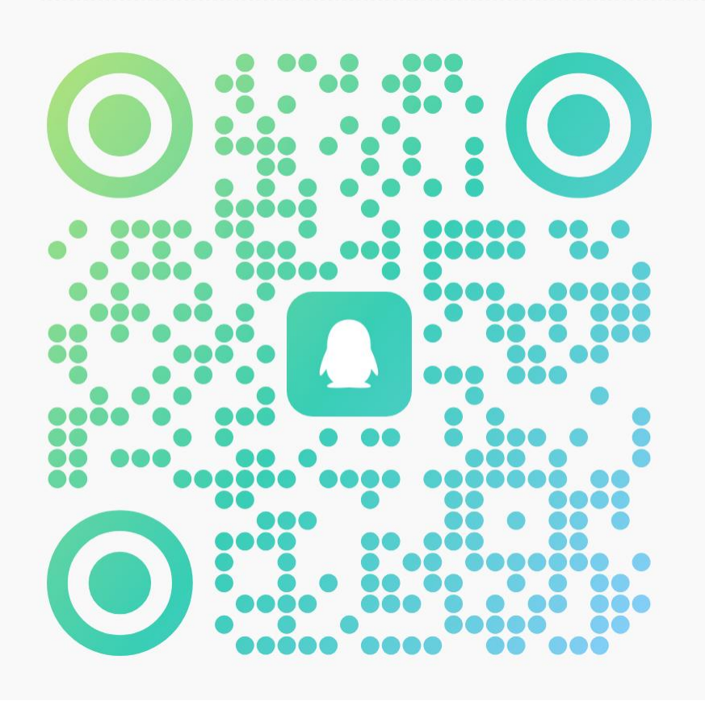

附件2

青春市集摊位申请协议书

甲方：共青团吉首大学委员会
地址：第三办公楼106办公室
乙方（摊位申请人）：
申请者姓名：
所在院系/班级：
联系电话：
身份证号：
经营品类：
申请摊位编号：
为保障青春市集活动有序、规范、文明开展，营造良好校园市集氛围，助力校园文化建设与乡村振兴成果展示，明确甲乙双方权利与义务，依据平等自愿、公平诚信原则，经双方友好协商，达成如下协议，以资共同遵守。
一、摊位申请与使用
1.乙方自愿申请本次青春市集摊位，经甲方审核通过后，获得摊位无偿使用权，使用期限为____年____月____日至____年____月____日，每日经营时间为__:__至__:__。
2.乙方仅可在甲方核定的指定摊位范围内经营，不得擅自占用公共通道、相邻摊位及校园其他公共区域，不得
随意挪动摊位设施、更改摊位布局、扩大经营面积。
3.摊位仅限乙方本人或授权指定校内人员经营，严禁私自转让、转租、转借、拼摊、倒卖摊位使用权。如需临时变更经营人员，须提前向甲方提交书面申请，经甲方书面同意后方可变更。
二、经营规范
1.乙方经营商品需符合国家法律法规、校园管理规定及市集活动要求，严禁销售以下违禁违规商品：
（1）假冒伪劣、“三无”产品、过期变质、侵权盗版（书籍、音像、文创周边等）商品；
（2）易燃易爆、有毒有害、管制刀具、仿真枪械、烟花爆竹等危险物品；
（3）无食品经营资质、无安全保障的自制食品、散装食品、冷链食品、生食类食品；
（4）低俗色情、暴力血腥、违背公序良俗、不符合校园文化的书籍、饰品、文创产品及周边；
（5）烟草、电子烟、槟榔及其他校园禁止流通的商品；
（6）医疗器械、药品、保健品等需专业资质许可的商品；
（7）其他违反国家法律法规、校园管理规定、市集活动要求的商品。
同时严禁从事赌博、传销、虚假宣传、强制推销、有偿代考、刷单返利等违法违规及扰乱市集秩序的经营活动。
2.乙方需文明经营、诚信待客，商品一律明码标价，不得恶意竞价、强买强卖、欺诈消费者，不得与顾客、其他摊主发生争吵、斗殴、寻衅滋事等行为，自觉维护市集和谐秩序。
3.乙方需严格落实摊位环境卫生责任，经营期间及时清理垃圾、杂物，保持摊位周边整洁；市集结束后需彻底清理摊位及周边区域，做到人走场清、无垃圾遗留，不得损坏校园公共设施、绿植、地面墙面，不得在场地内随意张贴、涂鸦、吊挂物品。
4.乙方需严格遵守市集现场管理规定，服从甲方工作人员现场调度、管理与监督，按时到场签到经营、准时撤场，不得无故迟到、早退、缺席，累计无故缺席2次及以上，视为自动放弃摊位使用权。
三、双方权利与义务
（一）甲方权利义务
1.甲方有权对乙方经营资质、商品品类、经营行为、卫生情况进行全程监督管理，对乙方违规违约行为进行劝阻、警告，情节严重者直接取消摊位使用权，禁止乙方参与后续校园市集活动。
2.甲方负责市集场地规划、摊位划分、基础公共设施布置，维护市集整体秩序，协调处理市集运营中的公共事宜，为乙方提供必要的活动指引。
3.甲方需提前告知乙方市集运营规则、时间安排、注意事项等相关信息，保障活动顺利开展。
4.甲方不得无故干涉乙方正常合规经营活动，依法保障乙方合法经营权益。
（二）乙方权利义务
1.乙方在合规经营前提下，享有摊位独立经营权，有权拒绝甲方不合理的管理要求。
2.乙方自行负责商品采购、保管、销售及售后，承担经营过程中一切商品质量、安全、财产损失等全部责任；若因乙方商品或经营行为造成消费者人身、财产损害，由乙方独立承担全部赔偿责任及相关法律责任，与甲方无关。
3.乙方自行妥善保管个人财物、经营物料及商品，甲方不承担乙方财物丢失、损毁的责任。
4.乙方需自觉爱护校园公共设施、绿植，遵守校园各项管理规定，积极配合甲方开展市集宣传、秩序维护等工作，共同维护青春市集良好品牌形象。
四、违约责任
1.乙方若违反本协议第二条任意一款约定，甲方有权视情节轻重给予警告、责令整改、强制撤摊、取消本次市集经营资格、禁止参与后续校园文创市集活动等处理，由此造成的一切损失由乙方自行承担。
2.乙方私自转让、转租、转借、拼摊摊位的，甲方有权立即收回摊位，取消乙方摊位使用权，且乙方后续不得申请校内任何市集摊位。
3.因乙方违规经营、破坏环境卫生、损坏公共设施等行为，给甲方或第三方造成损失、不良影响的，乙方需承担全部赔偿责任及相应后果。
4.甲方未按约定提供摊位、无故干涉乙方正常合规经营，给乙方造成损失的，甲方需承担相应责任。
五、协议终止与解除
1.本协议自市集活动结束、乙方完成撤场并经甲方验收合格后自动终止。
2.乙方严重违反本协议约定，甲方有权单方面解除本协议，无条件收回摊位使用权，相关责任由乙方自行承担。
3.因不可抗力因素（如政策调整、恶劣天气、校园紧急事务、上级管控要求等）导致市集无法正常举办，本协议自动终止，双方互不承担违约责任。
六、其他约定
1.本协议未尽事宜，由甲乙双方协商一致后签订补充协议，补充协议与本协议具有同等法律效力。
2.因本协议产生的争议，双方优先友好协商解决；协商不成的，提交甲方按校园管理相关规定处理。
3.本协议一式两份，甲乙双方各执一份，自双方签字（盖章）之日起生效，具有同等法律效力。

甲方（主办方）：

单位盖章：

联系电话：

签订日期：____年____月____日

乙方（申请者签字）：

签订日期：____年____月____日

